ЈАВНО ПРЕДУЗЕЋЕ „ЕЛЕКТРОПРИВРЕДА СРБИЈЕ“ БЕОГРАД
ЕЛЕКТРОПРИВРЕДА СРБИЈЕ ЈП БЕОГРАД-ОГРАНАК ТЕНТ
Улица: Богољуба Урошевића- Црног број 44.
Место:Обреновац
Број: 5364-Е.03.02-376733/11.-2018
Датум: 08/10/2018

На основу члана 54. и 63. Закона о јавним набавкама („Службeни глaсник РС", бр. 124/12, 14/15 и 68/15), Комисија за јавну набавку број 214/2018 (3000/0598/2018; 3000/0599/2018), за набавку добара: Филтерски улошци, на захтев заинтересованог лица, даје
ДОДАТНЕ ИНФОРМАЦИЈЕ ИЛИ ПОЈАШЊЕЊА
У ВЕЗИ СА ПРИПРЕМАЊЕМ ПОНУДЕ
Бр. 3.
Пет и више дана пре истека рока предвиђеног за подношење понуда, заинтересовано лице је у писаном облику од наручиоца тражило додатне информације односно појашњења а Наручилац у року од три дана од дана пријема захтева објављује на Порталу јавних набавки и интернет страници Наручиоца, следеће информације, односно појашњења:
ПИТАЊЕ: за ПАРТИЈА 2
Позиција број 1.- Уложак филтера крпени FRAD 122.135.03/50, или одговарајуће.
У Вашем одговору бр.5364-Е.03.02-376733/9-2018 од 03.10.2018. навели сте да не поседујете технички цртеж са детаљним техничким карактеристикама, већ само фабрички број филтерског улошка.
Молимо Наручиоца да објави ознаку и фотографије филтера ( претпоставља се да је филтер PPT) за који је тражен филтерски уложак FRAD 122.135.03/50 и такође да објави фотографије траженог филтерског улошка, како би могли да понудимо одговарајући филтерски уложак..

ОДГОВОРИ: Наручилац је до сада набављао ове филтере искључиво по фабричком броју произвођача (FRAD 122.135.03/50).
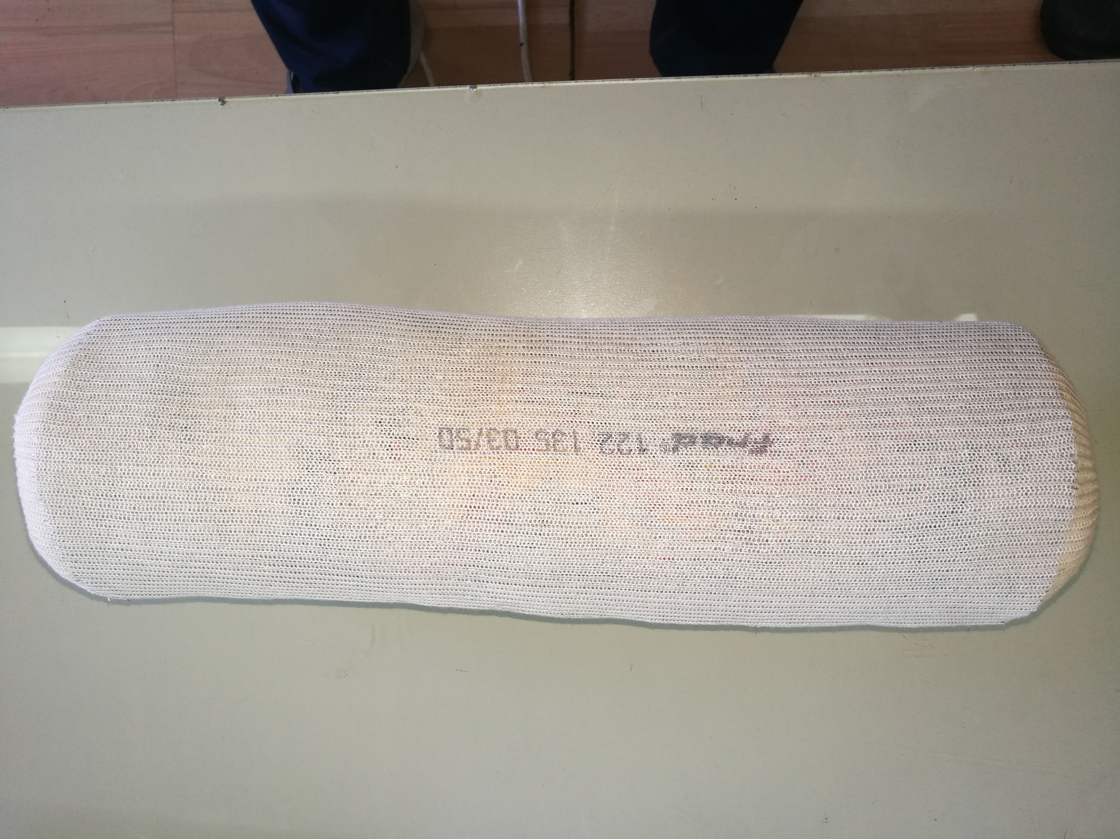

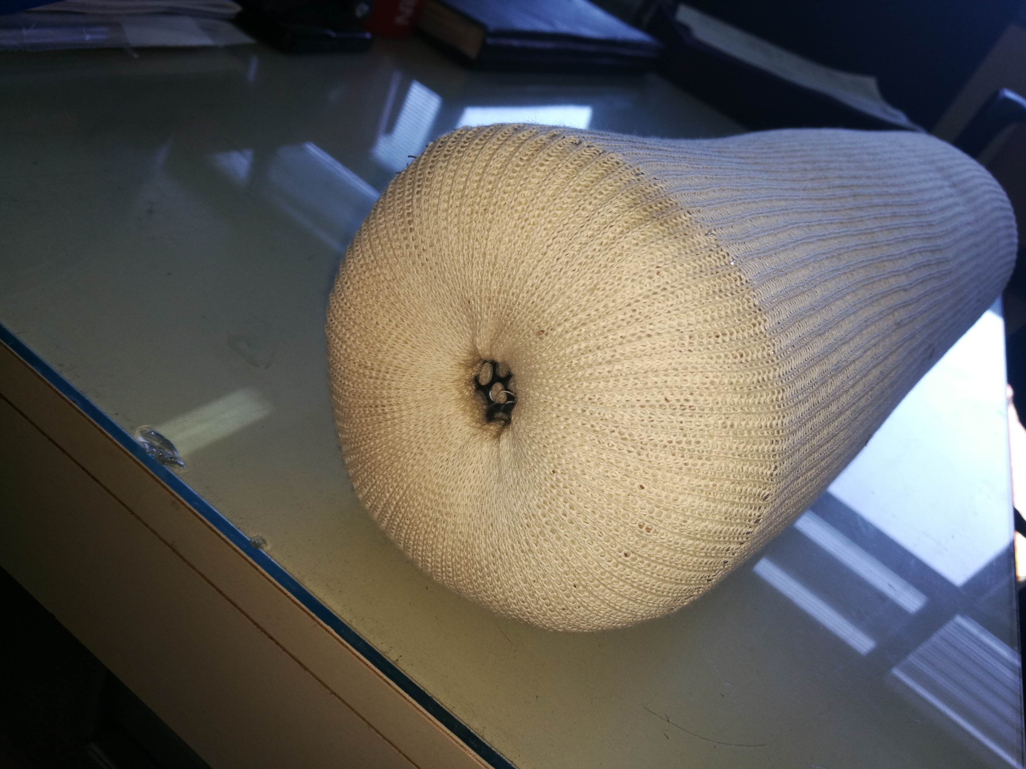

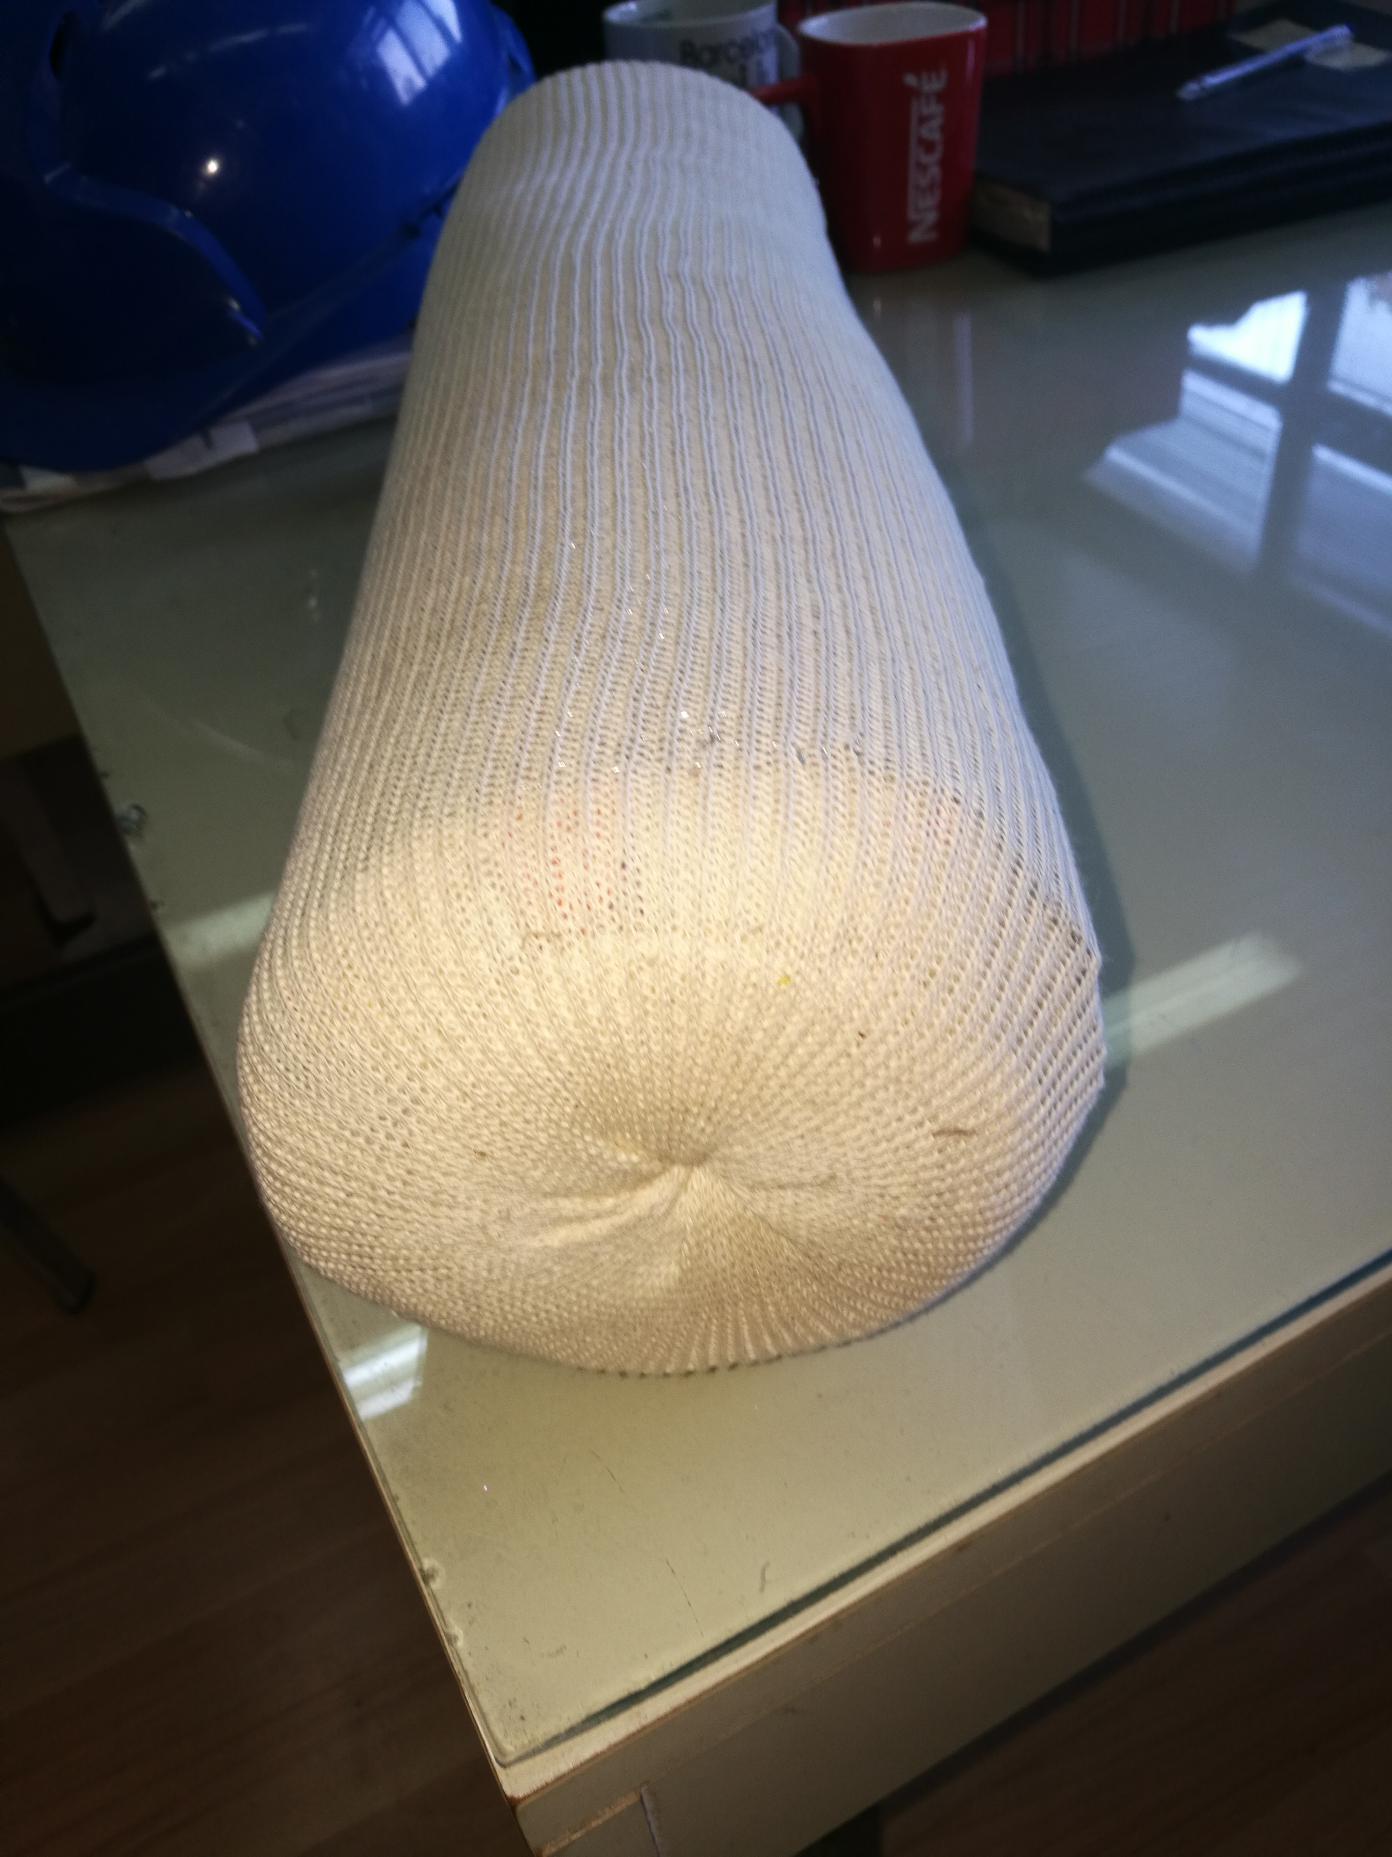

Могуће је извршити посету наручиоцу, ради детаљнијег техничког сагледавања филтерског улошка а пре подношења понуде. Посету треба најавити на маил: vojislav.arsovski@eps.rs

Комисија ће размотрити да ли је већ одређен рок за подношење понуда примерен времену потребном за припрему прихватљиве понуде те у случају да продужи рок, о истом ће објавити обавештење о продужењу рока за подношење понуда на Порталу јавних набавки и интернет страници Наручиоца.

КОМИСИЈА

